Муниципальное бюджетное образовательное учреждение
«Псковская инженерно-лингвистическая гимназия»

Проект
Воздушные шары: праздник или катастрофа?

Выполнила:
Ученица 9 «В» класса
Синякова Злата
Руководитель:
Рогова Н.В.

Псков
2023 г.
Содержание
стр.
Введение................................................................................................................. 3
Глава 1. Воздушные шары: состав и воздействие на окружающую среду....................................................................................................................... 4
  - Из чего сделаны воздушные шары?
  - Губительное воздействие воздушных шаров на окружающую среду.
Глава 2. Воздушные шары: Правила безопасности и экологичные альтернативы.......................................................................................................... 7
  - Правилах использования и утилизации разных
воздушных шаров.
  - Экологически безопасные альтернативы запуску воздушных шаров.
Глава 3. Продукт проекта................................................................................... 10
Заключение.......................................................................................................... 11
Список используемой литературы................................................................... 12
Приложение........................................................................................................ 13

Введение
Актуальность: Выбранная тема имеет актуальность в свете растущей осведомленности о влиянии человеческой деятельности на окружающую среду. Воздушные шары, особенно те, которые изготовлены из пластика или латекса, могут представлять угрозу для окружающей среды и животного мира. Когда воздушные шары выпускаются в атмосферу и попадают в океаны, леса или другие экосистемы, они могут стать источником загрязнения. Пластиковые шары способны разлагаться на микрочастицы, которые затем попадают в воду и почву, угрожая животным, птицам и морской жизни. Кроме того, животные могут запутаться в остатках шаров или проглотить их, что может привести к травмам или даже гибели. В свете этих проблем, актуальность избранной темы объясняется спросом на воздушные шары, необходимостью поиска решений для минимизации их негативного воздействия на окружающую среду и способов правильной утилизации. Проект способствует формированию осознанного отношения к использованию воздушных шаров и определению альтернативных способов создания праздничной атмосферы, которые будут более экологичными и безопасными для людей и животных.
Целью проекта: привлечь внимание общественности к проблеме запуска воздушных шаров и пагубности их воздействия на экологическую обстановку в стране.
Задачи проекта:
- Изучить состав воздушных шаров
- Найти информацию о губительном воздействии воздушных шаров на окружающую среду
- Узнать о правилах использования и утилизации разных воздушных шаров
- Осуществить анкетирование, направленное на определение случаев запуска воздушных шаров на выпускном, среди обучающихся четвертых, девятых и одиннадцатых классов в своем городе
- Проанализировать результаты анкетирования
- Предложить экологически безопасные альтернативы запуска воздушных шаров
- Разработать буклет, отвечающий цели проекта
- Обобщить полученные результаты и презентовать проект

Глава 1.
  - Из чего сделаны воздушные шары?
Основная часть шара, которая заполняется газом, может быть сделана из различных материалов, включая латекс, фольгу или пластик. Наиболее распространены шары из латекса или фольги.
Латексные шары обычно изготавливаются из растительного латекса, который получают из соков каучуковых деревьев. Затем его смешивают с другими компонентами, чтобы придать шарам необходимую прочность и эластичность. Шары из латекса очень популярны благодаря своему доступному ценнику и большому разнообразию цветов и размеров.
Фольгированные шары, или шары из фольги, изготавливаются из нейлоновых или металлизированных пластиковых материалов. Фольга придает шарам блестящий и яркий вид, делает их более стойкими к потере газа и позволяет создавать разнообразные формы, включая шары с изображениями и узорами. (см. приложение 1)
Воздушные шары могут быть наполнены различными газами, в зависимости от цели использования и типа шаров. Для наполнения воздушных шаров может быть использован обычный воздух, который мы дышим. Другой популярный газ для наполнения воздушных шаров — это гелий. Он используется чаще, так как намного легче воздуха и позволяет шарам подниматься в воздухе и парить. Гелий не токсичен, не горюч, не взрывоопасен, не имеет вкуса, цвета и запаха, однако не возобновляемый природный ресурс. Шары, наполненные гелием, часто используются на праздниках, днях рождениях или других особых событиях. Воздух же применяется, когда шары используются внутри помещений.
  - Губительное воздействие воздушных шаров на окружающую среду.
Семьи, школы, предприятия и спортивные клубы, лагеря по всему миру продолжают массово закупать латексные шары, наполненные гелием, или пластиковые шары, покрытые фольгой, доставлять их в выбранное место, а затем выпускать в воздух. Эти массовые выпуски воздушных шаров стали частью различных социальных и маркетинговых мероприятий, свадеб, спортивных соревнований, дней рождений, фестивалей и выпускных. К этим воздушным шарам часто прикреплены пластиковые ленты, клапаны и диски. Такой неконтролируемый запуск шаров в атмосферу в большинстве случаев приводит в ряду разных проблем. Рассмотрим основные из них.
- Опасность для животных:
Главная проблема воздушных шаров заключается в том, что дикие животные часто принимают сдувшиеся и лопнувшие воздушные шары, а также их фрагменты за пищу. Когда они попадают в водоемы морские животные могут проглотить их. Попав в организм, куски латекса блокирую пищевод и вызывают голодание, что ведет к мучительной смерти. В воде латекс сохранял свою первоначальную гибкость более 5 месяцев, что обуславливает увеличение шанса встреч с дикими животными. Также опасность несет лента, к которой крепится шарик. Есть большой риск, что она обернется вокруг плавников и конечностей, являясь причиной утопления, ампутации или появления инфекции. (см. приложение 2)
Латексные шары разлагаются достаточно долго для того, чтобы создать опасность запутывания и проглатывания черепахами, морскими птицами и млекопитающими. Хищные птицы, сельскохозяйственные животные, включая коров и лошадей тоже могут пострадать от наполнителя из воздушных шаров.
Эксперты по морскому мусору, ставят воздушные шары на третье место рейтинга по распространенным предметам мусора, представляющим наибольший риск запутывания и проглатывания морскими животными, после рыболовных снастей, пластиковых пакетов и посуды.
- Загрязнение окружающей среды:
Оказавшись в воздухе, воздушные шары могут преодолевать большие расстояния и оказывать губительное воздействие на местность с момента выпуска. Воздушный шар может пролететь сотни миль, прежде чем лопнуть или сдуться и приземлиться в лесу, поле, реке, озере или океане.
К примеру, воздушный шар, выпущенный во время церемонии открытия Олимпийских игр в Нагано в 1991 году, был найден в Лос—Анжелесе, штат Калифорния, спустя 49 часов, то есть на расстоянии примерно 8530 км.
В конечном итоге воздушные шары часто присоединяются мусору, плавающем в мировом океане и выбрасывающемся на пляжи, после чего латексные шары буду разлагаться более 4-х лет, в отличие от фольгированных, которые не разлагаются вовсе. Пластиковая лента или трубочка, на которые чаще всего привязываются шары, разлагаются около 100 лет. Также химикаты и красящие вещества, используемые при изготовлении воздушных шаров, токсичны и очень опасны для почвы и воды.
- Пожароопасность и причина аварий:
Воздушные шары после запуска способны пролететь десяти километров и помимо лесов и водоёмов свой путь они заканчивают на высоковольтных проводах. При таком раскладе событий воздушный шар может стать причиной короткого замыкания, а вследствие аварии и пожара. Например, в Якутске в 2018 году шарик с лентой закоротил высоковольтные провода и оставил без электричества 33 тыс. человек. И это только один из сотен подобных случаев.
- Истощение природных ресурсов:
Гелий – является не возобновляемым природным ресурсом Земли. Его использование в медицине, науке и других областях приносит больше пользы, нежели при запуске воздушных шаров.
- Общественная и авиационная безопасность:
Воздушные шары могут представлять угрозу для авиационной безопасности. Они могут подниматься на значительные высоты, вмешиваясь в пути полета самолетов и дронов. Это может создавать опасность для пассажиров и пилотов, вызывать задержки и помехи в воздушном движении. Без должного контроля и регулирования воздушных шаров, возникают потенциальные риски для авиационной безопасности.
Федеральная аэронавигационная служба РФ (Росаэронавигация) рекомендует гражданам и организациям воздержаться от запусков воздушных шаров, поскольку они представляют угрозу безопасности полетов воздушных судов.
Ярким примером как НЕ надо делать стал самый большой запуск воздушных шаров в 1986 в США, штат Огайо. В тот день было выпущено порядка 1,5 миллиона воздушных шаров. (см. приложение 3)
В результате пришлось закрыть аэропорт, потому что на взлетно-посадочной полосе было слишком много воздушных шаров, произошло более 59 дорожно-транспортных происшествий. Двое рыбаков погибли, поскольку спасательный вертолет не смог вылететь на их поиски из-за огромного количества воздушных шаров в небе. Кроме того, спасение с лодки было затруднено, потому что вода была заполнена воздушными шарами, что затрудняло обнаружение людей. Пострадали и соседние страны. Многие водные пути и озера были покрыты сдувшимися воздушными шарами. Дикой природе был нанесен ущерб, поскольку так называемые биоразлагаемые воздушные шары задушили многих животных. Домашний скот, пасшийся недалеко от города, также получил увечья.
- Экономические потери:
Неконтролируемые воздушные шары могут приводить к экономическим потерям. Если шары попадают на земельные участки или водные пути, они могут причинять ущерб сельскохозяйственным угодьям, урожаю, рыболовным промыслам и особенно аквакультуре. Это может иметь отрицательное влияние на местное экономическое развитие и благосостояние.
Исследования Конвенция по защите морской среды Северо-Восточной Атлантики или Конвенция OSPAR, проведённые с 2010 по 2016 год, вывели шары на 16 место в общем списке загрязняющих отходов. Другие агентства с похожей деятельностью вывели их на 36 место. (см. приложение 4)

Глава 2.
  - Правила использования и утилизации разных воздушных шаров.
Почти ни один праздник не обходится без воздушных шаров, будь это элемент украшения или запуск шариков в небо. Они создают праздничную атмосферу, вызывают приятные воспоминания, поднимают настроение и возвращают нас в детство. Но помимо удовольствия, которое приносят воздушные шары, часто остается еще одна сторона, о которой не говорят. Люди попросту забывают о влияние воздушных шаров на окружающую среду после веселья. Однако ответственность за все последствия, связанные с нарушением правил утилизации, и с ненадлежащим использованием воздушных шаров, возлагается на покупателя - владельца воздушных шаров.
Вот основные требования в использовании воздушных шаров:
- Воздушные шары предназначены для использования только в условиях помещения.
- Воздушные шары нельзя сдавливать, сжимать или прижимать их, наносить удары по ним, или тереть ими обо что-либо. На воздушных шарах нельзя пытаться прыгать, скакать, сидеть или лежать.
- Запрещено прожигать и поджигать надутые воздушные шары сигаретами, зажигалками, спичками, свечками и другими источниками открытого пламени. Совершенно недопустимо поджигать ленточки, которыми привязывают шары. Всё это может вызвать пожар.
- Нельзя пытаться лопать воздушные шары ради забавы, или чтобы вызвать испуг у людей или домашних животных.
- Недопустимыми действиями являются попытки метать в шар различные мелкие предметы с целью его лопнуть. Шар может отразить брошенный предмет, и это может причинить вред.
- Обращение детей с шарами допускается только при строгом контроле и ответственности взрослых.
- Для того, чтобы тихо лопнуть латексный шар, нужно ножницами разрезать пополам узел, завязанный на его шейке. Для того, чтобы тихо лопнуть фольгированный шар, нужно проколоть его поверхность вблизи шва.
Важным пунктом в использовании воздушных шаров является их правильная утилизация. В действительности не все воздушные шары являются биоразлагаемыми, но многие поддаются переработка.
Латексные шары способны разлагаться, так как состоят из натурального каучука. Их можно отправить в компост вместе с прочими органическими отходами или выкинуть вместе с бытовыми отходами, предварительно убрав перевязывающую ленту. Процесс разложения продолжается около 4 лет, поэтому ждать быстрых результатов не стоит. Однако это не должно быть поводом для спокойствия в отношении утилизации латексных шаров. Прежде чем произойдет полное биоразложение, они могут попасть в водоем или животные могут съесть их.
Фольгированные шары не разлагаются так легко как латексные, поэтому их утилизация происходит сложнее. Поскольку эти шары состоят из пластиковых материалов могут пройти годы, прежде чем они начнут разлагаться. Даже после этого шары не исчезают бесследно. Они превращаются в микропластические материалы в почве. Это также может нанести вред уровню плодородия почвы и даже растениям. Поэтому такие шары не поддаются биологическому разложению. Они могут быть переработаны через специализированные программы по переработке металлических отходов.
В некоторых странах есть специализированные компании, которые принимают использованные воздушные шары для переработки. Они могут использовать материалы из шаров для создания новых продуктов или утилизировать их безопасным образом.
  - Экологически безопасные альтернативы запуску воздушных шаров.
Множество поднимающихся разноцветных воздушных шаров на фоне ярко-голубого неба может быть великолепным зрелищем, но, рано или поздно воздушный шар вернется на землю вместе со смертельными последствиями для диких животных.
Существуют не только экологически безопасные, но ещё и полезные альтернативы запуску воздушных шаров.
- Запуск многоразовых бумажных змеев
- Посадка деревьев или других многолетних растений на территории школы/детского сада
- Запуск бумажных самолётиков
- Написание писем самим себе в будущее или закапывание капсулы времени
- Запуск белых декоративных голубей в небо
Как мы видим, существует множество экологически чистых альтернатив воздушным шарам, которые столь же, если не более, декоративны. Многие из них к тому же намного веселее, и, если мы скажем "нет" воздушным шарам, то помоем защитить дикую природу и предотвратить загрязнение почвы и мирового океана. Беспроигрышный вариант для нас и планеты.

Глава 3.
Продукт проекта.
Продуктом проекта является буклет, содержащий краткое описание пагубного воздействия воздушных шаров (см. приложение 5)
Буклет включает в себя подробное и понятное описание негативных последствий запуска воздушных шаров и объяснение влияния на животных, экосистему и климат. Среди них:
- Загрязнение окружающей среды
- Опасность для животных
- Истощение природных ресурсов
- Пожароопасность и причина аварий
- Экономические потери
Также в буклете содержатся рекомендации по выбору экологически безопасных альтернатив запуску воздушных шаров, которые не причиняют такого губительного воздействия на окружающую среду. Они были рассмотрены во второй главе проекта.
Буклет «Воздушные шары: праздник или катастрофа?» — это инструмент, который помогает сделать использование воздушных шаров не только веселым, но и ответственным с точки зрения безопасности и уважения к окружающей среде. Продукт проекта может быть использован широкой аудиторией, включая организаторов мероприятий, учреждения, школы и частных лиц, для повышения осведомленности о негативных последствиях запуска воздушных шаров и повышения гражданской ответственности.

Заключение.
В ходе работы мы изучили состав воздушных шаров, нашли информацию об их губительном воздействии на окружающую среду, узнали о правилах использования и утилизации разных видов ярких украшений и предложили экологически безопасные альтернативы запуска воздушных шаров.

Было проведено анкетирование, направленное на определение случаев запуска воздушных шаров на выпускном, среди обучающихся четвертых, девятых и одиннадцатых классов в своем городе. В опросе приняли участие 43 выпускных класса города Псков среди которых: 7 четвертых классов, 23 девятых класса и 13 одиннадцатых классов. По результату анкетирования среди четвертых классов не было проведено ни одного запуска воздушных шаров. Среди девятых классов 52% планируют запуск, а 48% нет. Среди одиннадцатых классов 54% опрошенных не будут проводить запуск воздушных шаров, а 46% планируют. (см. приложение 6)

Как продукт проекта была разработан буклет с указаниями пагубного воздействия воздушных шаров на окружающую среду и экологически безопасными альтернативами их запуска.
Данный проект привлек внимание общественности к проблеме запуска воздушных шаров и губительности их воздействия на экологическую обстановку в стране, а также поспособствовал формированию осознанного отношения к использованию воздушных шаров.
По итогам проекта можно сказать, что воздушные шары имеют множество преимуществ и улучшают визуальный эффект праздников и мероприятий. Они используются для создания яркой и красочной атмосферы, вызывая положительные эмоции у гостей и участников. Однако, необходимо отметить, что использование воздушных шаров также имеет значительные негативные последствия для окружающей среды. Пластиковые и латексные материалы, из которых они изготавливаются, являются твердыми отходами, которые разлагаются в природных условиях очень медленно, что приводит к загрязнению земли и водных ресурсов. Зачастую воздушные шары становятся причиной аварий воздушных судов, пожаров, экономических потерь. Более того они являются источником загрязнения окружающей среды и гибели диких животных.
В связи с этим, следует призывать к ответственному использованию воздушных шаров при организации мероприятий. Рекомендуется рассматривать альтернативные способы украшения и оформления праздников, которые не причиняют такого негативного воздействия на окружающую среду. Осознанные усилия по устранению воздействия воздушных шаров на окружающую среду не сделают праздники менее скучными, а лишь поспособствуют сохранению природы. Красиво это когда чисто и с заботой о будущем, а не когда мусор и гибель животных.

Список источников и литературы:
- https://greenecofriend.co.uk/eco-friendly-alternatives-to-balloons/
- https://ru.ipocketpc.net/are-balloons-346#menu-1
- https://www.azcentral.com/story/news/local/michigan/2019/06/17/balloon-litter-oceans-great-lakes/1455903001/
- Исследование выброса воздушных шаров в Вирджинии и уменьшение количества воздушных шаров и мусор с помощью социального маркетинга на уровне сообщества Лонгвудского университета
- Исследование OSPAR с 2010 по 2016 год – количество мусора на пляжах Европы, в процентном соотношении к общему количеству мусора.

Приложение
Приложение 1.Фольгированные воздушные шары.


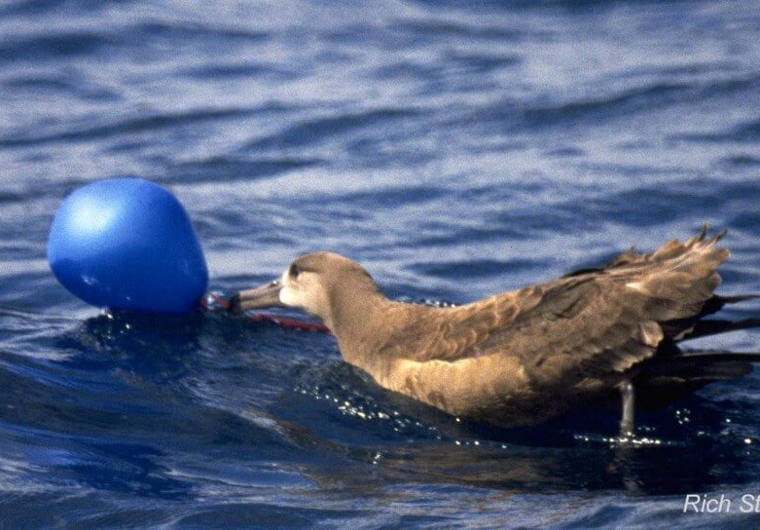
Приложение 2. Примеры губительного воздействия запуска
воздушных шаров на животных.
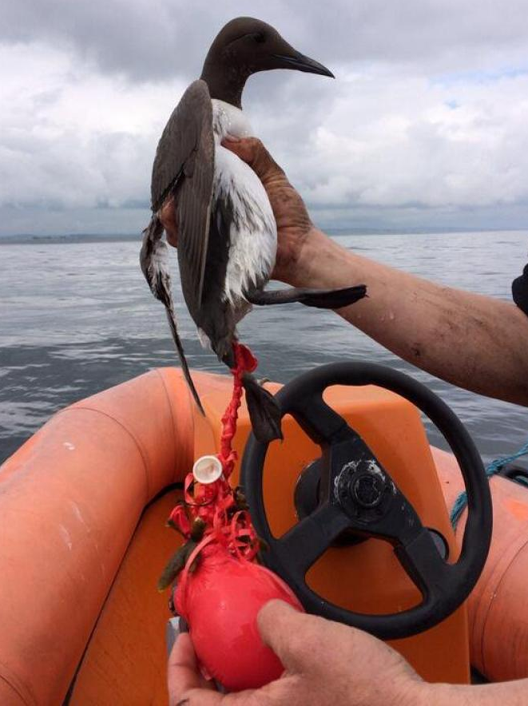
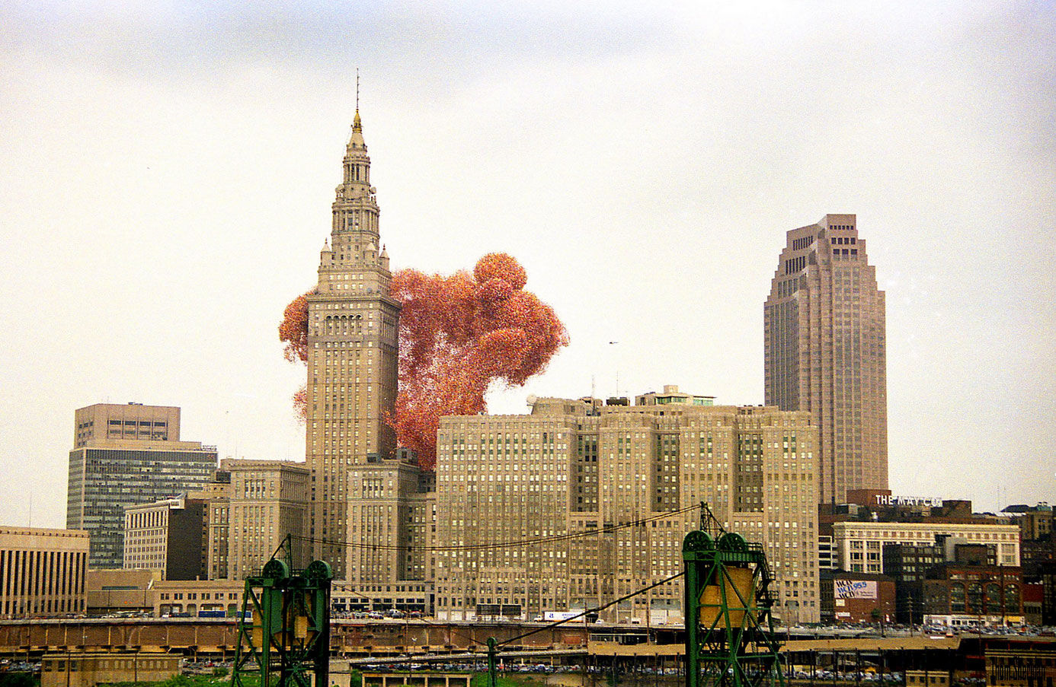
Приложение 3.
Запуск 1,5 миллионов воздушных шаров в штате Огайо. 1986 г

Приложение 4.
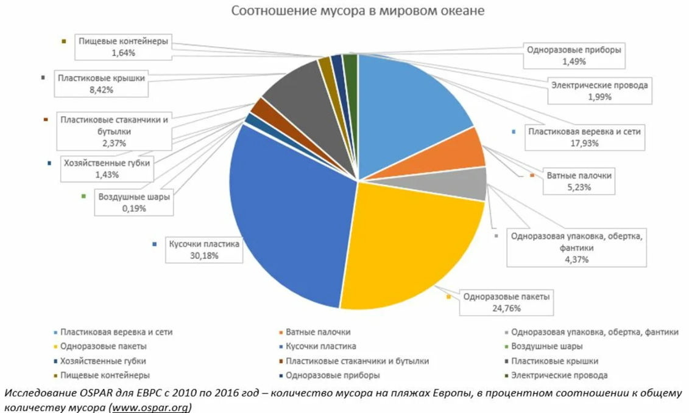
Исследование OSPAR с 2010 по 2016 год – количество мусора на пляжах Европы, в процентном соотношении к общему количеству мусора.
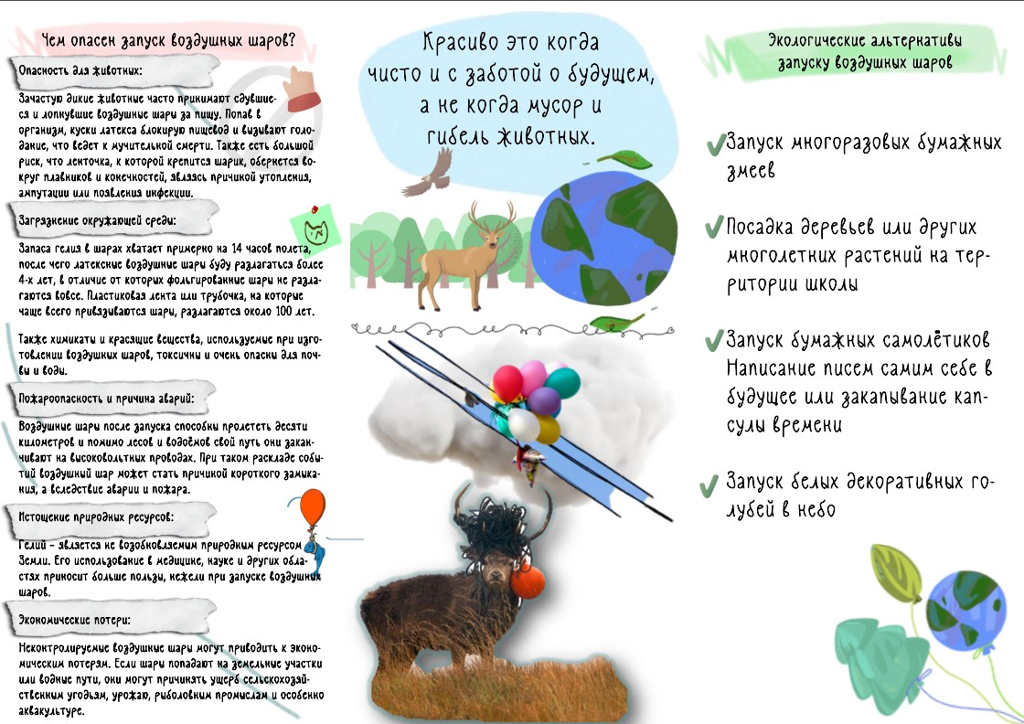
Приложение 5
Буклет «Воздушные шары: праздник или катастрофа?»
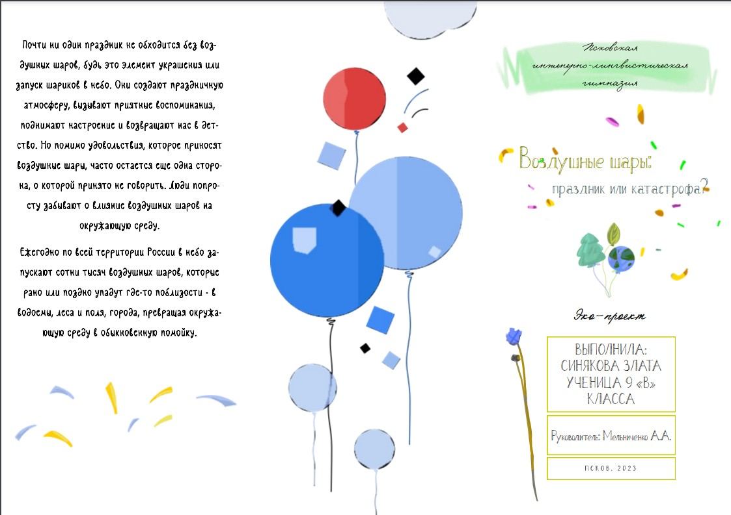
Приложение 6.
Результаты тестирования среди учащихся 4-х, 9-х и 11-х классов. 

